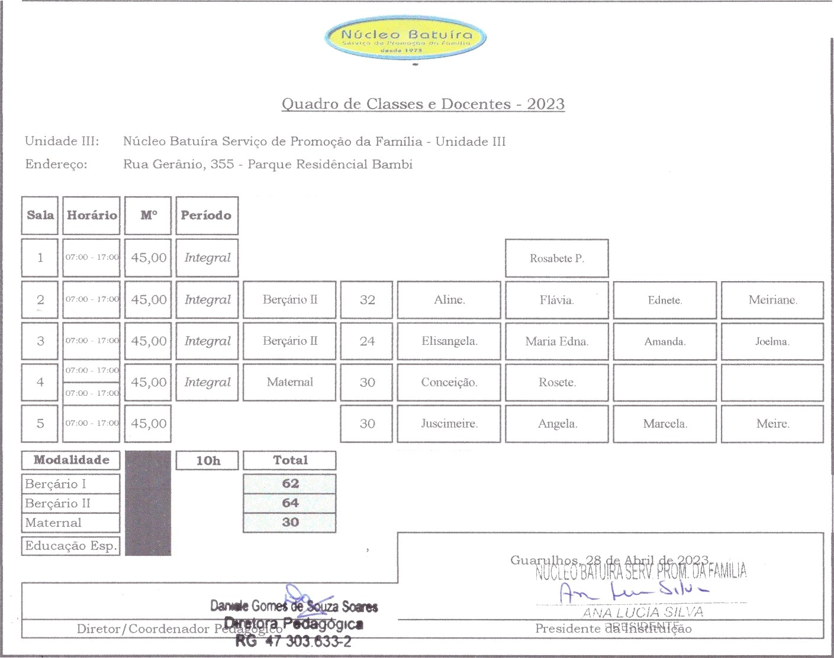
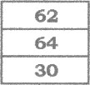
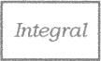
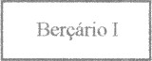
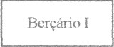
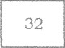
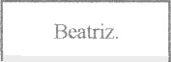

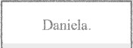
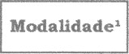
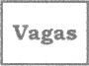

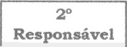
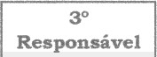

Mod°ttded°'
Rope cfimlRespon•ăvølReedcfimJRcsponnănl
32
ss

A contratar.
A contratar.

